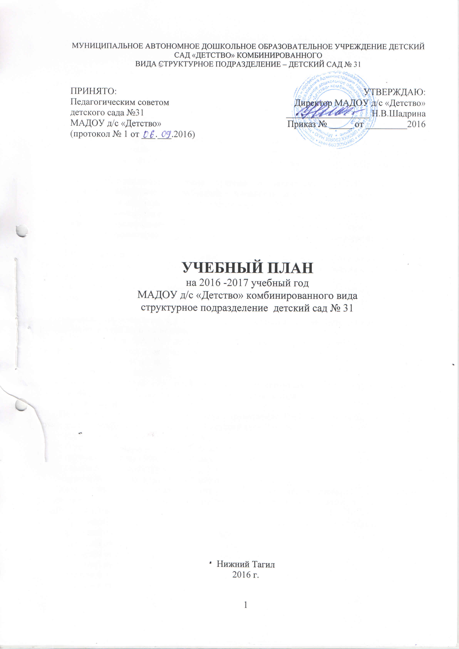
Пояснительная записка
Учебный план муниципального автономного дошкольного образовательного учреждения детского сада № 31, является нормативным документом, регламентирующим организацию образовательного процесса в дошкольном образовательном учреждении.
Нормативной базой для составления учебного плана являются следующие документы:
- Федеральный закон от 29.12.2012г. № 273-ФЗ «Об образовании в Российской Федерации»;
- Приказ Министерства образования и науки Российской Федерации от 30.08.2013 № 1014 «Об утверждении порядка организации и осуществления образовательной деятельности по основным общеобразовательным программам - образовательным программам дошкольного образования»;
- Санитарно-эпидемиологические правила и нормативы СанПиН 2.4.1.3049-13 «Санитарно-эпидемиологические требования к устройству, содержанию и организации режима работы дошкольных образовательных учреждений», от 13.05.2013г.;
- Приказ Министерства образования и науки Российской Федерации от 17.10.2013 № 1155 «Об утверждении федерального государственного стандарта дошкольного образования».
-Письмо «Комментарии к ФГОС дошкольного образования» Министерства образования и науки Росси
-Примерная основная образовательная программа дошкольного образования одобрена решением федерального учебно-методического объединения по общему образованию (протокол от 20 мая 2015 г. № 2/15)
- с использованием общеобразовательной программы дошкольного образования «От рождения до школы» под редакцией Н.Е.Вераксы, Т.С.Комаровой, М.А.Васильевой., 2014г.

Учебный год начинается с 1 сентября и заканчивается 31 мая. Детский сад работает в режиме пятидневной рабочей недели.
В 2016-2017 г. в МАДОУ детский сад № 31 функционирует пять групп, наполняемость которых устанавливается в зависимости от возраста детей и их развития:
от 1,5 до 3 лет – 46 детей;
от 3 до 7 лет – 29 детей,
Фактический состав –75 детей, порядок комплектования которых регламентируется Уставом МБДОУ детский сад «Детство» комбинированного вида.
Общее количество групп – 5.
По наполняемости группы соответствуют требованиям СанПин, порядок комплектования групп регламентируется Уставом МБДОУ детский сад «Детство».
• группа №1 ранний возраст от 1,6 до 2 лет;
• группа № 5 первая младшая группа от 2 до 3 лет;
- группа № 3 вторая младшая группа от 2 до 3 лет
• группа № 4 средняя группа от 4 до 5 лет;
• группа № 2 старшая группа от 5 до 6 лет.
Количество и продолжительность непрерывной образовательной деятельности устанавливаются в соответствии с санитарно-гигиеническими нормами и требованиями (СанПиН 2.4.1.3049-13):
- Продолжительность непрерывной непосредственно образовательной деятельности:
- для детей от 1 до 2 лет - не более 10 минут
- для детей от 2 до 3 лет – не более 10 минут,
- для детей от 3 до 4 лет – не более 15 минут,
- для детей от 4 до 5 лет – не более 20 минут,
- для детей от 5 до 6 лет – не более 25 минут,
- для детей от 6 до 7 лет – не более 30 минут.
Максимально допустимый объём образовательной нагрузки в первой половине дня:
- в младшей и средней группах не превышает 30 и 40 минут соответственно,
- в старшей и подготовительной группах – 45 минут и 1,5 часа соответственно.
В середине времени, отведённого на непрерывную образовательную деятельность, проводятся физкультурные минутки.
Перерывы между периодами непрерывной образовательной деятельности – не менее 10 минут.
Образовательная деятельность с детьми старшего дошкольного возраста может осуществляться во второй половине дня после дневного сна. Её продолжительность составляет не более 25 – 30 минут в день. В середине образовательной деятельности статического характера проводятся физкультурные минутки.
Образовательную деятельность, требующую повышенной познавательной активности и умственного напряжения детей, организуется в первую половину дня.
В образовательной деятельности используется интегрированный подход, который позволяет гибко реализовывать в режиме дня различные виды детской деятельности.
Часть, формируемая участниками образовательных отношений учебного плана, обеспечивает вариативность образования, отражает направление деятельности детского сада № 31.

Учебный план организованной образовательной деятельности
МАДОУ № 31 на 2016-2017 учебный год
основной образовательной программы дошкольного образования в группах общеразвивающей направленности

План организованной образовательной деятельности с детьми

Виды деятельности детей | Количество часов в неделю (минуты/кол-во периодов)
 | 5-й год  жизни | 6-й год  жизни | 7-й год  жизни
Обязательная часть образовательной программы
Познавательно-исследовательская деятельность | 40 мин (2) | 50 мин (2) | 90 мин (3)
Коммуникативная деятельность | 20 мин (1) | 50 мин (2) | 90мин (3)
Изобразительная деятельность:  рисование /лепка / аппликация | 20 мин (1)  (через неделю) | 50 мин (2)  (через неделю) | 60 мин (2)
Конструирование / художественный труд | 20 мин (1)  (через неделю) | 25 мин (1)  (через неделю) | 60 мин (2)
Музыкальная деятельность | 40 мин (2) | 50 мин (2) | 60 мин (2)
Двигательная деятельность | 60 мин (3) | 75 мин (3) | 90 мин (3)
Итого  в обязательной части | 10  (200 мин) | 12  (300 мин.) | 15  (450 мин.)
Часть, формируемая участниками образовательных отношений
Коммуникативная деятельность, познавательно-исследовательская деятельность  «Мы живем на Урале» | 20 мин (1) | 25 мин (1) | 30 мин (1)
Коммуникативная деятельность, познавательно-исследовательская деятельность  «Основы безопасности и жизнедеятельности» | 20 мин (1) | 25 мин (1) | 30 мин (1)
Итого в части, формируемой участниками образовательного процесса | 40 мин (2) | 50 мин (2) | 60 мин (2)
Максимальный объем образовательной нагрузки в непосредственно образовательной деятельности детей | 200 мин (12) | 300 мин (14) | 450 мин (17)
Примечание. Игровая деятельность, восприятие художественной литературы и фольклора, самообслуживание и элементарный бытовой труд осуществляется в ходе образовательной деятельности с детьми в режимных моментах и самостоятельной деятельности детей.

Учебный план организованной образовательной деятельности
МАДОУ № 31 на 2016-2017 учебный год
основной образовательной программы дошкольного образования в группах общеразвивающей направленности

План организованной образовательной деятельности
с детьми раннего возраста
(1,5- 3 года)
Вид деятельности детей | Количество часов в неделю  (минуты/кол-во периодов)
Предметная деятельность и игры с составными и динамическими игрушками | 20 мин (2)
Экспериментирование с материалами и веществами | 20 мин (2)
Общение | 20 мин (2)
Восприятие смысла музыки, сказок, стихов, рассматривание картинок | 20 мин (2)
Двигательная активность | 20 мин (2)
Итого: | 100 мин (10)
Максимально допустимый объем образовательной нагрузки | 100 мин (10)
Примечание. Самообслуживание и действия с бытовыми предметами - орудиями организуется в ходе режимных моментов и самостоятельной деятельности детей.

